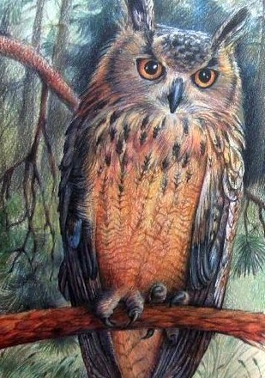
Ночью злой хищник филин охотится, днем прячется. Говорят, будто днем он плохо видит и оттого прячется. А по-моему, если бы он и хорошо видел, все равно ему бы днем нельзя было никуда показаться – до того своими ночными разбоями нажил он себе много врагов.
Однажды я шел опушкой леса. Моя небольшая охотничья собачка, породою своей спаниэль, а по прозвищу Сват, что-то причуяла в большой куче хвороста. Долго с лаем бегал Сват вокруг кучи, не решаясь подлезть под нее.
– Брось! – приказал я. – Это еж.
Так у меня собачка приучена: скажу «еж», и Сват бросает.
Но в этот раз Сват не послушался и с ожесточением бросился на кучу и ухитрился подлезть под нее.
«Наверно, еж», подумал я.
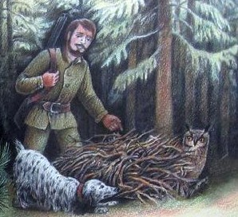
И вдруг с другой стороны кучи, под которую подлез Сват, из-под нее выбегает на свет филин, ушастый и огромных размеров и с огромными кошачьими глазами.
Филин на свету – это огромное событие в птичьем мире. Бывало в детстве приходилось попадать в темную комнату – чего-чего там не покажется в темных углах, и больше всего я боялся черта. Конечно, это глупости, и никакого черта нет для человека. Но у птиц, по-моему, черт есть – это их ночной разбойник филин. И когда филин выскочил из-под кучи, то это было для птиц все равно, как если бы у нас на свету черт показался.
Единственная ворона была, пролетала, когда филин, согнувшись, в ужасе перебегал из-под кучи под ближайшую елку. Ворона увидела разбойника, села на вершину этой елки и крикнула совсем особенным голосом:
– Кра!
До чего это удивительно у ворон! Сколько слов нужно человеку, а у них одно только «кра» и на все случаи, и в каждом случае это словечко всего только в три буквы благодаря разным оттенкам звука означает разное. В этом случае воронье «кра» означало, как если бы мы в ужасе крикнули:
– Че-р-р-р-рт!
Страшное слово прежде всего услыхали ближайшие вороны, и, услыхав, повторили. И более отдаленные, услыхав, тоже повторили, и так в один миг: несметная стая, целая туча ворон с криком: «Черт!» прилетела и облепила высокую елку с верхнего сучка и до нижнего.
Услыхав переполох в вороньем мире, тоже со всех сторон прилетели галки черные с белыми глазами, сойки бурые с голубыми крыльями, ярко-желтые, почти золотые иволги. Места всем не хватило на елке, много соседних деревьев покрылось птицами, и все новые и новые прибывали: синички, гаечки, московки, трясогузки, пеночки, зарянки и разные покрапивнички.
В это время Сват, не понимая, что филин давно уже выскочил из-под кучи и прошмыгнул под елку, все там орал и копался под кучей. Вороны и все другие птицы глядели на кучу, все они ждали Свата, чтобы он выскочил и выгнал филина из-под елки. Но Сват все возился, и нетерпеливые вороны кричали ему слово:
– Кра!
В этом случае это означало просто.
– Дурак!
И, наконец, когда Сват причуял свежий след и вылетел из-под кучи и, быстро разобравшись в следах, направился к елке, все вороны в один общий голос опять крикнули по-нашему:
– Кра!
А по-ихнему это значило:
– Правильно!
И когда филин выбежал из-под елки и стал на крыло, опять вороны крикнули:
– Кра!
И это теперь значило:
– Брать!
Все вороны поднялись с дерева, вслед за воронами все галки, сойки, иволги, дрозды, вертишейки, трясогузки, щеглы, синички, гаечки, московочки, и все эти птицы помчались темной тучей за филином и все орали одно только:
– Брать, брать, брать!
Я забыл сказать, что когда филин становился на крыло, Сват успел-таки вцепиться зубами в хвост, но филин рванулся, и Сват остался с филиновыми перьями и пухом в зубах. Озлобленный неудачей, он помчался полем за филином и первое время бежал, не отставая от птиц.
– Правильно, правильно! – кричали ему некоторые вороны.
И так вся туча птиц скоро скрылась на горизонте, и Сват тоже исчез за перелеском.
Чем все кончилось, не знаю. Сват вернулся ко мне только через час с филиновым пухом во рту. И ничего не могу сказать: тот ли это пух у него остался, который взял он, когда филин на крыло становился, или же птицы доконали филина и Сват помогал им в расправе со злодеем.
Что не видал, то не видал, а врать не хочу.

